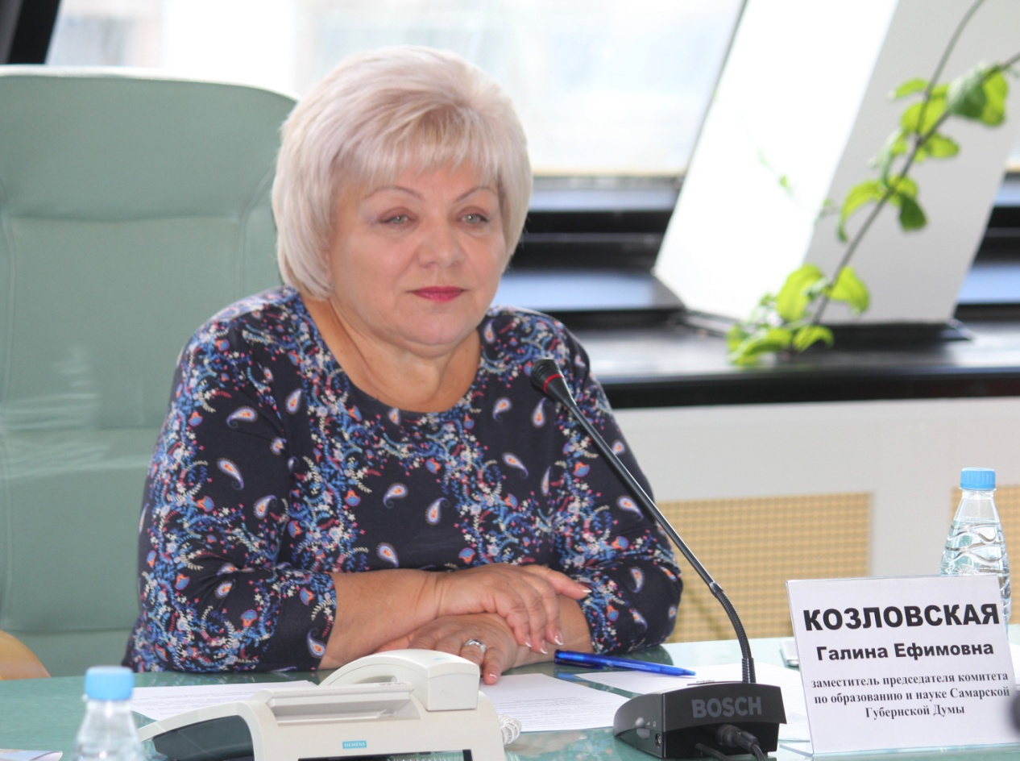

По мнению Галины Козловской, избиение ученика педагогом при любых обстоятельствах - ненормально.
Региональный координатор партийного проекта «Единой России» «Новая школа» в Самарской области, заместитель председателя комитета по образованию и науке Самарской Губернской Думы прокомментировала инцидент, произошедший в одной из школ города Тольятти 16 января 2019 года: «В этот же день в интернете был размещен снятый в классе видеоролик, в котором учитель на уроке наносит школьнице несколько ударов по лицу, говоря, что она хочет, чтобы девочка вела себя как ученица.
Я просмотрела этот ролик и конечно эти унизительные кадры вызвали широкий резонанс среди педагогического сообщества, родительской общественности. Я получила множество звонков от моих коллег - преподавателей, членов регионального Общественного совета партийного проекта «Новая школа» с осуждением данного факта и предложениями по совершенствованию работы с педагогами по формированию педагогической и коммуникативной культуры.
Руководство школы очень быстро отреагировали на случившиеся, уже сегодня утром в школе, по данному факту прошло экстренное совещание с участием руководства школы, департамента образования администрации Тольятти, педагогов и родителей учеников решением, которого учитель отстранен от работы на время проведения проверки. Данный инцидент в центре внимания регионального министерства образования и науки и ГУ МВД по Самарской области.
В ходе проверки будет дана объективная оценка ситуации и будут приняты необходимые меры, но избиение ученика педагогом, тем более завучем школы, при любых обстоятельствах - ненормально и недопустимо. Каждый учитель должен знать этические правила, которые отражены во многих нормативно-правовых актах в сфере образования .
К сожалению, нынешние и бывшие ученики этого педагога, отмечают, что она уже не в первый раз позволяет себе применять физические наказания за проступки детей, что говорит о недостаточной работе руководства школы с педагогическим коллективом, несвоевременное реагирование на подобные проступки, что и привело к печальному результату.
По мнению Козловской Г.Е., произошедшее в Тольяттинской школе ещё раз доказывает, что современному педагогу необходимо научиться правильно реагировать на любой поступок учеников, уметь разрешать конфликтные ситуации. Вопросам культуры взаимоотношений на уроке между учителем и учениками необходимо больше уделять внимания при подготовке педагогических кадров в высших и средне - специальных учебных заведениях.
«Я знаю, сегодня работа учителя очень непростая, требующая отдачи все сил. И я обращаюсь ко всем педагогам Самарской области, будьте сдержаннее, любите детей, выстраивайте конструктивный диалог с ребенком и его родителями. Неоспоримым является тот факт, что успешность обучения по предмету у учащихся нередко зависит от личности учителя и манеры его общения с классом».
В воспитательной работе важно и содержание материала, и тон разговора, и время этого разговора, и внешний вид учителя, и манеры его поведения. Эти слова великого педагога В.А. Сухомлинского актуальны и в наши дни.

